Консультация для родителей
Адаптация ребенка к детскому саду – это волнительный момент, как для родителей, так и для самого малыша. Не все дети легко адаптируются к новым условиям. О том, как облегчить привыкание ребенка к детскому саду и помочь ему влиться в коллектив сверстников, мы расскажем в сегодняшней статье.
Две стороны адаптации: физическая и психологическая
Начав посещать детский сад, то есть место, в котором все для него ново (отсутствие близких рядом, свои правила, режим), малыш испытывает стресс. Ребенку необходимо некоторое время, чтобы привыкнуть к незнакомым обстоятельствам. Специалисты разделяют процесс адаптации на физический и психологический компоненты.
Физическая адаптация включает в себя привыкание к режиму дня, питанию, прогулкам на новом месте.
К психологической адаптации относятся: расставание с мамой (и другими близкими людьми); постоянный контакт с большим количеством сверстников; необходимость следовать новым правилам, слушать воспитателя; привыкание к самостоятельности.
Протекание процесса адаптации к детскому саду зависит от многих факторов. К этому новому для мамы и малыша этапу необходимо готовиться заранее, принимая во внимание характер и психическую зрелость ребенка.
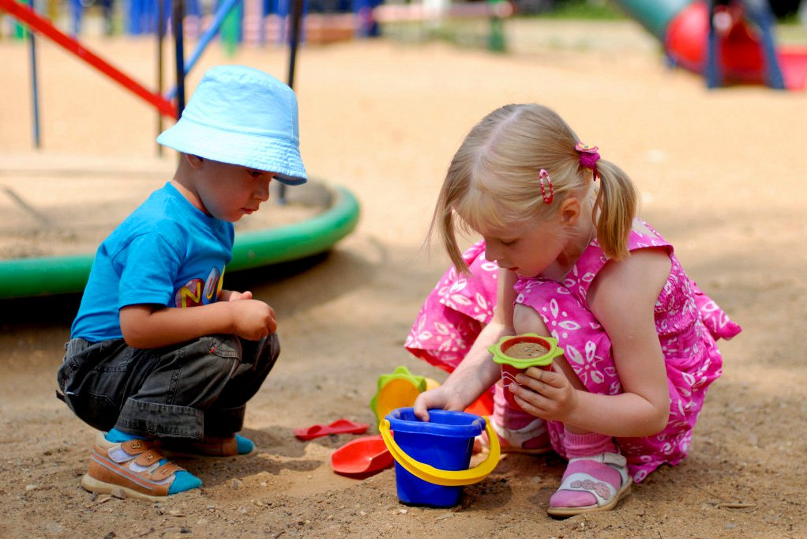
Степени адаптации
Легкая степень адаптация (до 1 месяца) обычно свойственна физически здоровым, коммуникабельным детям с высокой психологической устойчивостью. О том, что адаптация проходит легко можно судить по нескольким признакам:
- Ребенок с радостью идет в детский сад и заходит в группу;
- Налажен контакт с воспитателем;
- Малыш играет с другими детьми;
- Нет негативных эмоций при выполнении режимных моментов (прием пищи, прогулки, занятия, сон);
- Общий эмоциональный фон стабильно положительный.
В целом, в ходе адаптации у малыша может снижаться аппетит, ухудшаться сон, наблюдается болезненность, плаксивость и капризность. Это нормально, ведь организм ребенка испытывает стресс и мобилизует все силы на то, чтобы справиться с ним.
Средняя степень адаптации (1 – 2 месяца) характеризуется тем, что ребенок при посещении сада не испытывает серьезных трудностей. Эмоциональные всплески ситуативны и кратковременны. Может отмечаться снижение иммунитета. Особенности проявления адаптации средней степени:
- Тяжелое расставание с мамой (или другим значимым взрослым) перед заходом в группу;
- Снижение активности, ухудшение речи и временное исчезновение навыков;
- Малыш некоторое время после ухода мамы плачет, не контактирует с окружающими;
- Однако напряжение быстро сходит на нет, ребенок начинает обращать внимание на игрушки, сверстников, воспитателя, включается в общую деятельность;
- Большинство режимных моментов не вызывают трудностей.
Тяжелая степень адаптации (2-6 месяцев) сопровождается частыми болезнями, капризами и истериками, подавленным эмоциональным состояние малыша в течение большинства времени пребывания в детском саду. Напряжение ребенка может быть настолько сильным, что отражается на его поведении дома и взаимоотношениях с родителями. К признакам тяжелой адаптации также относят следующее:
- Ребенок систематически не хочет идти в сад;
- Малыш пугается и не доверят воспитателю;
- В группе он не отвлекается на игры и постоянно находится в напряжении;
- Отсутствие контакта со сверстниками;
- Агрессия по отношению к другим детям.
Если малыш тяжело проходит процесс адаптации, необходимо обязательно обсудить этот вопрос с воспитателем и проконсультировать с психологом. Только общие усилия каждой стороны в этом случае приведут к успеху. Некоторые дети совсем не могут приспособиться к условиям детского сада, но это явление крайне редкое.
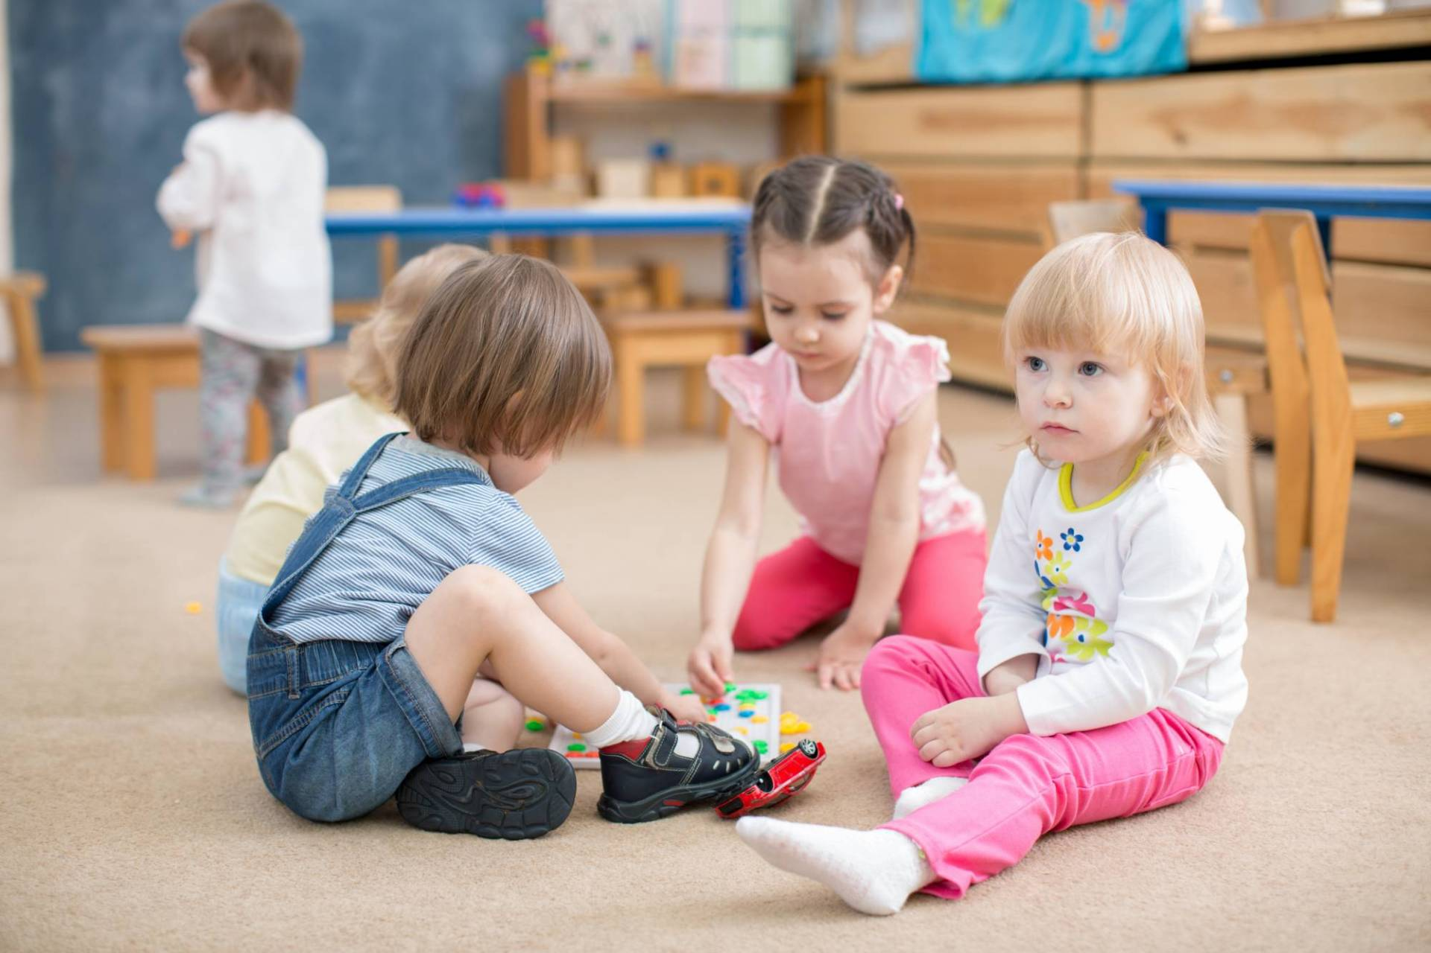
От чего зависит степень адаптации?
Возраст. Если ребенок умеет самостоятельно ходить на горшок, пользоваться ложкой, засыпать без помощи взрослого, ему будет легче привыкнуть садовским условиям. Как правило, эти навыки закрепляются у детей к 2-3 годам. Также в этом возрасте у детей начинает проявляться интерес к сверстникам, хотя главным источником общения пока еще является воспитатель. Для успешной адаптации ребенка 4-5 лет необходимо умение договариваться и сотрудничать со сверстниками.
Состояние здоровья. Так как адаптация отнимает у малышей много сил, состояние здоровья детей с серьезными хроническими заболеваниями в этот непростой период может ухудшиться. Часто болеющие дети также могут испытывать трудности при адаптации, поэтому им требуется особое внимание и забота.
Социализация. Привыкание к саду легче дается детям с достаточно большим опытом взаимодействия, как с детьми, так и с взрослыми. Малыши, у которых не развиты коммуникативные навыки, испытывают сильную тревогу, находясь в незнакомом коллективе. Поэтому очень важно не ограничивать круг общения ребенка и помочь ему научиться налаживать контакт с людьми.
Как подготовить малыша к детскому саду?
Чтобы облегчить процесс адаптации, родителям стоит заранее начать готовить малыша к новому этапу его жизни. Сделать это можно следующими способами:
- Соблюдайте режим дня, который принят в садике (дневной сон, прогулки и т.д.);
- Приучайте к самостоятельности;
- Иногда оставляйте малыша с кем-то из родственников или друзей. Так ребенок поймет, что в отсутствии мамы он тоже находится в безопасности;
- Приобщайте кроху к общению со сверстниками (почаще ходите в гости, гуляйте вместе с другими малышами);
- Разговаривайте с ребенком про садик. Расскажите, как там весело и интересно;
- Играйте в детский сад, придумывайте про него сказки;
- Если Вы заранее знаете, в какую группу попадет Ваш малыш, попросите воспитателя познакомиться с ним на нейтральной территории (например, на детской площадке).
Первые дни малыша в детском саду
На протяжении периода адаптации ребенку приходится особенно нелегко, поэтому родителям в это время очень важно правильно вести себя, поддерживая кроху и хваля его даже за незначительные успехи.
От того, как относятся к необходимости вести ребенка в сад взрослые, во многом зависит протекание адаптации. Уверенность и спокойствие мамы передается малышу.
Не исчезайте внезапно и не обманывайте малыша. Иногда родители боятся не справиться с собственными переживаниями при расставании с крохой, поэтому, как только ни о чем не подозревающий ребенок заходит в группу, они быстро исчезают. Такая неизвестность очень сильно пугает малыша. Приведя ребенка в сад, обязательно скажите, что сейчас Вы уйдете по делам, но скоро обязательно за ним вернетесь. Будьте конкретны и откровенны (например, «Я иду на работу, а ты пока поиграешь с ребятами. После обеда за тобой приду»).
Время пребывания ребенка в детском саду должно увеличиваться постепенно. Воспитатель, наблюдая за малышом, подскажет Вам, когда он будет готов остаться на обед, а затем и на дневной сон.
Если воспитатель не против, дайте малышу с собой небольшую игрушку или другую вещь, которая будет служить ему напоминанием о доме.
После возвращения из садика постарайтесь проводить с ребенком побольше времени, занимаясь любимым вами вещами.
Постарайтесь снизить эмоциональную нагрузку малыша (не посещайте места массовых развлечений, играйте в спокойные игры и т.д.).
Будьте терпеливыми к капризам ребенка, ведь оказавшись дома, малыш, возможно, захочет выплеснуть накопившиеся у него эмоции.
Выводы
Адаптация ребенка к детскому саду – это нелегкий, но очень важный процесс. В норме он протекает от нескольких недель до нескольких месяцев в зависимости от индивидуальных особенностей ребенка. Готовиться к переменам желательно заранее: познакомить малыша с режимом дня в саду, расширить круг общения, развивать навыки самообслуживания. На успех адаптации значительно влияет отношение родителей к саду, ведь психологическая готовность и уверенность мамы передается крохе. Помните, что в это время ребенок особенно нуждается в заботе и поддержке. Успешной Вам адаптации!
